- Nhân viên bán hàng UI HoaDonController HoaDonService HoaDonRepository MongoDB
- | | | | | |
- |----Chọn 01/10-10/10-->| | | | |
- | |----GET /api/hoadon/report-->| | |
- | | |----generateSalesReport()-->| | |
- | | | |----getReportData()-->| |
- | | | | |----Truy vấn-->|
- | | | | |<---[{data}]---|
- | | | |<---[{data}]---| |
- | | |<---[{data}]---| | |
- | |<---JSON-----------------| | |
- |<---Hiển thị bảng/biểu đồ-------------------| | |
- | | | | | |
- |----[Không có dữ liệu]------------->| | | | |
- | |<---JSON rỗng-----------------| | | |
- |<---Thông báo "Không có dữ liệu"-------------| | | |
- | | | | | |
- |----[Ngày không hợp lệ]------------>| | | | |
- | | |<---400---------| | | |
- | |<---Thông báo "Không hợp lệ"-------------| | | |
- | | | | | |
- |----[Lỗi hệ thống]------------>| | | | |
- | | |<---Error 500----------------| | | |
- | |<---Thông báo "Không tạo được"-------------| | | |Khảo sát thực trạng cho đề tài Quản lý cửa hàng bán quần áo
- Lập danh sách yêu cầu
Bảng yêu cầu chức năng nghiệp vụ
Bộ phận: Nhân viên bán hàng
STT | Công  việc | Loại  công  việc | Quy định/Công thức liên  quan | Biểu mẫu  liên quan | Ghi chú
1 | Tra cứu thông tin sản phẩm | Tra cứu | - Tìm kiếm sản phẩm theo mã sản phẩm, tên sản phẩm  - Hiển thị danh sách sản phẩm của cửa hàng  - Hỗ trợ xem chi tiết thông tin từng sản phẩm |  | Nhân viên tìm thông tin sản phẩm, tư vấn khách hàng
2 | Quản lý danh mục và sản phẩm | Lưu trữ | - Quản lý theo danh mục (Áo nam, áo nữ, quần nam, quần nữ, Váy/đầm)  - Hỗ trợ thêm, sửa, xóa danh mục
3 | Quản lý khuyến mãi | Lưu trữ | - Hiển thị thông tin tất cả các khuyến mãi, hỗ trợ tìm kiếm khuyến mãi theo mã giảm giá  - Hỗ trợ thêm, sửa, xóa khuyến mãi.
4 | Lập hóa đơn bán hàng | Lưu trữ, tính toán | - Tìm kiếm sản phẩm khách hàng chọn để thêm vào hóa đơn.  - Tìm kiếm khách hàng, xác nhận khách hàng mua sản phẩm  - Tính tổng tiền khách phải trả, tiền thừa.  - Xác nhận hoặc hủy hóa đơn.
5 | Quản lý danh sách hóa đơn | Tra cứu, lưu trữ | - lọc tất cả hóa đơn từ ngày đến ngày (người dùng nhập), trạng thái hóa đơn  - In hóa đơn cho khách hàng
6 | Xử lý đổi trả | Lưu trữ | - Nhập thông tin cần thiết để xác nhận việc đổi trả
7 | Báo cáo bán hàng | Lưu trữ | - Thống kê số lượng sản phẩm bán được, sản phẩm bị đổi trả, doanh thu theo khoảng thời gian người dùng chọn. |  | Nhân viên báo cáo với quản lý

Nhận diện tác nhân và chức năng trong sơ đồ Use Case
Tác Nhân | Chức năng
Nhân viên bán hàng | - Đăng nhập  - Tra cứu thông tin sản phẩm  - Quản lý danh mục và sản phẩm  - Quản lý khuyến mãi  - Lập hóa đơn bán hàng  - Quản lý danh sách hóa đơn  - Xử lý đổi trả  - Báo cáo bán hàng

- Lược đồ chức năng
  - Nhân viên bán hàng
Sơ đồ Use Case
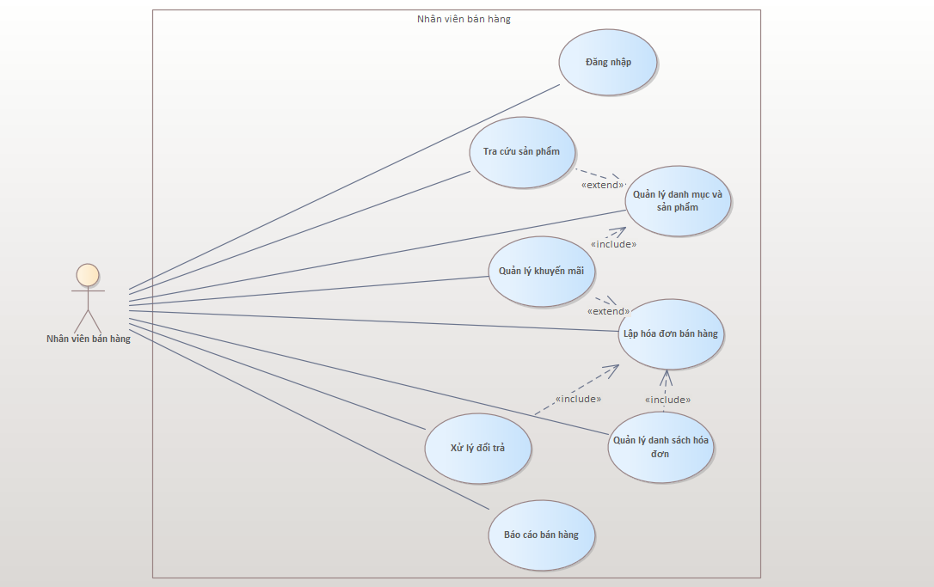

Đặc tả Use Case

Use Case Đăng nhập
Mô tả | Cho phép nhân viên bán hàng truy cập vào hệ thống bằng cách nhập tên đăng nhập và mật khẩu để sử dụng các chức năng quản lý bán hàng.
Tác nhân kích hoạt | Nhân viên bán hàng.
Tiền điều kiện | - Nhân viên đã được đăng ký tài khoản trong hệ thống.  - Hệ thống đang hoạt động bình thường.
Các bước thực hiện | • Nhân viên truy cập giao diện hệ thống.  • Chọn chức năng “Đăng nhập”.  • Nhập tên đăng nhập và mật khẩu.  • Nhấn nút “Xác nhận đăng nhập”.  • Hệ thống kiểm tra thông tin đăng nhập:  - Nếu đúng, cho phép đăng nhập.  - Nếu sai, thông báo lỗi.  • Sau khi đăng nhập thành công, hệ thống chuyển hướng nhân viên đến trang Dashboard.
Luồng thay thế | • Nếu nhân viên nhập sai mật khẩu hoặc tên đăng nhập không tồn tại, hệ thống hiển thị thông báo lỗi: “Tên đăng nhập hoặc mật khẩu không chính xác”.  • Nếu nhân viên bỏ trống trường thông tin, hệ thống yêu cầu nhập đầy đủ.  • Nếu nhân viên quên mật khẩu, có tùy chọn “Quên mật khẩu”, hệ thống hỗ trợ đặt lại mật khẩu qua email hoặc liên hệ quản lý.  • Nếu hệ thống gặp sự cố (server không phản hồi, mất kết nối), hiển thị thông báo: “Không thể đăng nhập, vui lòng thử lại sau.”
Hậu điều kiện | • Nếu đăng nhập thành công, nhân viên được xác thực và có thể truy cập vào các chức năng quản lý bán hàng (Tra cứu sản phẩm, Quản lý danh mục, v.v.).  • Nếu thất bại, nhân viên vẫn ở giao diện đăng nhập, chưa được cấp quyền truy cập.

Use Case Tra cứu sản phẩm
Mô tả | Cho phép nhân viên bán hàng tra cứu thông tin sản phẩm dựa trên mã sản phẩm hoặc tên sản phẩm để hỗ trợ quá trình bán hàng.
Tác nhân kích hoạt | Nhân viên bán hàng.
Tiền điều kiện | • Nhân viên đã đăng nhập vào hệ thống.  • Hệ thống đang hoạt động bình thường.  • Có dữ liệu sản phẩm trong cơ sở dữ liệu.
Các bước thực hiện | • Nhân viên truy cập trang “Tra cứu sản phẩm”.  • Nhập từ khóa (mã sản phẩm hoặc tên sản phẩm) vào ô tìm kiếm.  • Nhấn nút “Tìm kiếm” hoặc nhấn Enter.  • Hệ thống hiển thị danh sách sản phẩm phù hợp với từ khóa, bao gồm thông tin: Tên sản phẩm, giá bán, số lượng tồn, hình ảnh và danh mục.  • Nhân viên có thể nhấp vào sản phẩm để xem chi tiết.
Luồng thay thế | • Nếu không nhập từ khóa, hệ thống hiển thị toàn bộ danh sách sản phẩm.  • Nếu không tìm thấy sản phẩm phù hợp, hệ thống hiển thị thông báo: “Không tìm thấy sản phẩm nào.”  • Nếu hệ thống gặp sự cố (lỗi kết nối API), hiển thị thông báo: “Không thể tải danh sách sản phẩm, vui lòng thử lại sau.”
Hậu điều kiện | Nhân viên nhận được danh sách sản phẩm hoặc thông tin chi tiết sản phẩm để sử dụng trong quá trình bán hàng.

Use Case Quản lý danh mục và sản phẩm
Mô tả | Cho phép nhân viên bán hàng thêm, sửa, hoặc xóa danh mục sản phẩm, cũng như quản lý (thêm, sửa, xóa) các sản phẩm trong từng danh mục, nhằm tổ chức và quản lý sản phẩm trong hệ thống. Khi nhấp vào tên danh mục, hệ thống hiển thị danh sách sản phẩm thuộc danh mục đó.
Tác nhân kích hoạt | Nhân viên bán hàng.
Tiền điều kiện | • Nhân viên đã đăng nhập vào hệ thống.  • Hệ thống đang hoạt động bình thường.  • Có quyền quản lý danh mục và sản phẩm (được cấp bởi quản lý).
Các bước thực hiện | • Nhân viên truy cập trang “Quản lý danh mục và sản phẩm”.  • Chọn chức năng (Thêm, Sửa, Xóa) cho danh mục hoặc sản phẩm:  - Thêm danh mục: Nhập tên danh mục và nhấn “Lưu”.  - Sửa danh mục: Chọn danh mục, chỉnh sửa thông tin (tên danh mục) và nhấn “Lưu”.  - Xóa danh mục: Chọn danh mục và nhấn “Xóa”.  - Thêm sản phẩm: Chọn danh mục, nhập thông tin sản phẩm (tên, giá bán, số lượng tồn, kích thước, màu sắc, chất liệu, mô tả, hình ảnh) và nhấn “Lưu”.  - Sửa sản phẩm: Chọn danh mục, chọn sản phẩm, chỉnh sửa thông tin và nhấn “Lưu”.  - Xóa sản phẩm: Chọn danh mục, chọn sản phẩm và nhấn “Xóa”.  • Khi nhấp vào tên danh mục, hệ thống hiển thị danh sách sản phẩm thuộc danh mục đó.  • Hệ thống xử lý yêu cầu và cập nhật cơ sở dữ liệu.  • Hiển thị thông báo xác nhận (thành công hoặc thất bại).
Luồng thay thế | • Nếu tên danh mục đã tồn tại khi thêm, hệ thống hiển thị thông báo: “Danh mục đã tồn tại, vui lòng chọn tên khác.”  • Nếu thông tin nhập không hợp lệ (trống, vượt độ dài, hoặc giá bán/số lượng tồn không hợp lý), hệ thống yêu cầu nhập lại.  • Nếu danh mục chứa sản phẩm khi xóa, hệ thống hiển thị cảnh báo: “Không thể xóa danh mục có sản phẩm, vui lòng xóa sản phẩm trước.”  • Nếu sản phẩm có số lượng tồn kho không đủ khi thêm/sửa, hệ thống hiển thị thông báo: “Số lượng tồn kho không hợp lệ.”  • Nếu hệ thống gặp sự cố (lỗi kết nối API, server không phản hồi), hiển thị thông báo: “Không thể quản lý danh mục và sản phẩm, vui lòng thử lại sau.”
Hậu điều kiện | • Danh mục và sản phẩm được thêm, sửa, hoặc xóa thành công và cập nhật trong hệ thống.  • Danh sách sản phẩm được hiển thị chính xác khi nhấp vào danh mục tương ứng.

Use Case Quản lý khuyến mãi
Mô tả | Cho phép nhân viên bán hàng tạo, sửa, hoặc xóa chương trình khuyến mãi để áp dụng cho các sản phẩm.
Tác nhân kích hoạt | Nhân viên bán hàng.
Tiền điều kiện | • Nhân viên đã đăng nhập vào hệ thống.  • Hệ thống đang hoạt động bình thường.  • Có quyền quản lý khuyến mãi (được cấp bởi quản lý).
Các bước thực hiện | • Nhân viên truy cập trang “Quản lý khuyến mãi”.  • Chọn chức năng (Thêm, Sửa, Xóa):  - Thêm: Nhập mã giảm giá, phần trăm giảm, ngày bắt đầu/kết thúc, và chọn sản phẩm áp dụng, rồi nhấn “Lưu”.  - Sửa: Chọn khuyến mãi, chỉnh sửa thông tin và nhấn “Lưu”.  - Xóa: Chọn khuyến mãi và nhấn “Xóa”.  • Hệ thống xử lý yêu cầu và cập nhật cơ sở dữ liệu.  • Hiển thị thông báo xác nhận (thành công hoặc thất bại).
Luồng thay thế | • Nếu ngày kết thúc nhỏ hơn ngày bắt đầu, hệ thống hiển thị thông báo: “Ngày kết thúc phải sau ngày bắt đầu.”  • Nếu thông tin nhập không hợp lệ (trống hoặc phần trăm giảm không hợp lý), hệ thống yêu cầu nhập lại.  • Nếu khuyến mãi đang áp dụng khi xóa, hệ thống hiển thị cảnh báo: “Không thể xóa khuyến mãi đang hoạt động.”  • Nếu hệ thống gặp sự cố, hiển thị thông báo: “Không thể quản lý khuyến mãi, vui lòng thử lại sau.”
Hậu điều kiện | Chương trình khuyến mãi được thêm, sửa, hoặc xóa thành công và áp dụng cho sản phẩm liên quan.

Use Case Lập hóa đơn bán hàng
Mô tả | Cho phép nhân viên bán hàng lập hóa đơn bán hàng, chọn sản phẩm, khách hàng, và phương thức thanh toán.
Tác nhân kích hoạt | Nhân viên bán hàng.
Tiền điều kiện | • Nhân viên đã đăng nhập vào hệ thống.  • Hệ thống đang hoạt động bình thường.  • Có dữ liệu sản phẩm và khách hàng trong cơ sở dữ liệu.
Các bước thực hiện | • Nhân viên truy cập trang “Lập hóa đơn bán hàng”.  • Tìm kiếm và chọn sản phẩm, nhập số lượng, thêm vào hóa đơn.  • Tìm kiếm và chọn khách hàng.  • Chọn phương thức thanh toán (tiền mặt, thẻ, chuyển khoản).  • Nhấn nút “Xác nhận” để lưu hóa đơn.  • Hệ thống lưu hóa đơn và hiển thị thông báo “Lưu hóa đơn thành công”.
Luồng thay thế | • Nếu số lượng sản phẩm vượt tồn kho, hệ thống hiển thị thông báo: “Số lượng vượt tồn kho, vui lòng kiểm tra lại.”  • Nếu không chọn khách hàng, hệ thống yêu cầu chọn khách hàng.  • Nếu số tiền khách đưa (tiền mặt) không đủ, hệ thống hiển thị thông báo: “Số tiền không đủ, vui lòng kiểm tra lại.”  • Nếu hệ thống gặp sự cố, hiển thị thông báo: “Không thể lập hóa đơn, vui lòng thử lại sau.”
Hậu điều kiện | Hóa đơn được lưu thành công trong cơ sở dữ liệu và hiển thị trong danh sách hóa đơn.

Use Case Quản lý danh sách hóa đơn
Mô tả | Cho phép nhân viên bán hàng xem, lọc, và in hóa đơn bán hàng dựa trên các tiêu chí như ngày bán hoặc trạng thái.
Tác nhân kích hoạt | Nhân viên bán hàng.
Tiền điều kiện | • Nhân viên đã đăng nhập vào hệ thống.  • Hệ thống đang hoạt động bình thường.  • Có dữ liệu hóa đơn trong cơ sở dữ liệu.
Các bước thực hiện | • Nhân viên truy cập trang “Quản lý danh sách hóa đơn”.  • Chọn khoảng thời gian (từ ngày, đến ngày) và trạng thái (tất cả, đã thanh toán, đang xử lý, đã hủy).  • Nhấn nút “Tìm kiếm” để lọc hóa đơn.  • Hệ thống hiển thị danh sách hóa đơn với thông tin: mã hóa đơn, khách hàng, ngày bán, tổng tiền, trạng thái, phương thức thanh toán.  • Nhấn nút “In” trên hóa đơn mong muốn để tạo file PDF.
Luồng thay thế | • Nếu không có hóa đơn trong khoảng thời gian hoặc trạng thái chọn, hệ thống hiển thị thông báo: “Không tìm thấy hóa đơn nào.”  • Nếu hệ thống gặp sự cố khi tải dữ liệu, hiển thị thông báo: “Không thể tải danh sách hóa đơn, vui lòng thử lại sau.”  • Nếu in hóa đơn thất bại, hiển thị thông báo: “Lỗi khi in hóa đơn, vui lòng thử lại.”
Hậu điều kiện | Nhân viên nhận được danh sách hóa đơn được lọc và có thể in hóa đơn dưới dạng PDF.

Use Case Xử lý đổi trả hàng
Mô tả | Cho phép nhân viên bán hàng ghi nhận và xử lý yêu cầu đổi trả hàng từ khách hàng dựa trên hóa đơn.
Tác nhân kích hoạt | Nhân viên bán hàng.
Tiền điều kiện | • Nhân viên đã đăng nhập vào hệ thống.  • Hệ thống đang hoạt động bình thường.  • Có dữ liệu hóa đơn và sản phẩm trong cơ sở dữ liệu.
Các bước thực hiện | • Nhân viên truy cập trang “Xử lý đổi trả”.  • Nhập mã hóa đơn để tải danh sách sản phẩm trong hóa đơn.  • Chọn sản phẩm, nhập số lượng đổi trả và lý do.  • Nhấn nút “Xác nhận” để lưu yêu cầu đổi trả.  • Hệ thống cập nhật cơ sở dữ liệu và hiển thị thông báo “Xử lý đổi trả thành công”.
Luồng thay thế | • Nếu mã hóa đơn không tồn tại, hệ thống hiển thị thông báo: “Hóa đơn không tồn tại.”  • Nếu số lượng đổi trả vượt số lượng đã bán, hệ thống hiển thị thông báo: “Số lượng đổi trả không hợp lệ.”  • Nếu thông tin nhập không đầy đủ, hệ thống yêu cầu nhập lại.  • Nếu hệ thống gặp sự cố, hiển thị thông báo: “Không thể xử lý đổi trả, vui lòng thử lại sau.”
Hậu điều kiện | Yêu cầu đổi trả được lưu thành công và cập nhật trong cơ sở dữ liệu.

Use Case Báo cáo bán hàng
Mô tả | Cho phép nhân viên bán hàng tạo báo cáo bán hàng dựa trên khoảng thời gian để thống kê doanh thu, số lượng sản phẩm bán, và số lượng đổi trả.
Tác nhân kích hoạt | Nhân viên bán hàng.
Tiền điều kiện | • Nhân viên đã đăng nhập vào hệ thống.  • Hệ thống đang hoạt động bình thường.  • Có dữ liệu hóa đơn và đổi trả trong cơ sở dữ liệu.
Các bước thực hiện | • Nhân viên truy cập trang “Báo cáo bán hàng”.  • Chọn khoảng thời gian (từ ngày, đến ngày).  • Nhấn nút “Tìm kiếm” để tạo báo cáo.  • Hệ thống hiển thị bảng báo cáo với các cột: ngày, doanh thu, số lượng bán, số lượng đổi trả.
Luồng thay thế | • Nếu khoảng thời gian không hợp lệ (từ ngày > đến ngày), hệ thống hiển thị thông báo: “Khoảng thời gian không hợp lệ.”  • Nếu không có dữ liệu trong khoảng thời gian, hệ thống hiển thị thông báo: “Không có dữ liệu báo cáo.”  • Nếu hệ thống gặp sự cố, hiển thị thông báo: “Không thể tạo báo cáo, vui lòng thử lại sau.”
Hậu điều kiện | Nhân viên nhận được báo cáo bán hàng để sử dụng trong quản lý.

- Thiết kế cơ sở dữ liệu
  - Tài khoản
TaiKhoan(MaTK, TenDangNhap, MatKhau, VaiTro)
Stt | Thuộc tính | Kiểu | Miền giá trị | Ý nghĩa | Ghi chú
1 | maTK | Chuỗi | Khóa chính | Mã tài khoản | Định danh duy nhất, tự sinh (ObjectId)
2 | tenDangNhap | Chuỗi | 3 đến 50 ký tự | Tên đăng nhập | Bắt buộc, duy nhất
3 | matKhau | Chuỗi | Tối thiểu 6 ký tự | Mật khẩu | Bắt buộc, mã hóa (BCrypt)
4 | vaiTro | Chuỗi | "NhanVienBanHang" | Vai trò | Bắt buộc

  - Nhân viên
NhanVien(MaNV, MaTK, HoTen, Email, SoDienThoai)
Stt | Thuộc tính | Kiểu | Miền giá trị | Ý nghĩa | Ghi chú
1 | maNV | Chuỗi | Khóa chính | Mã nhân viên | Định danh duy nhất, tự sinh (ObjectId)
2 | maTK | Chuỗi | Liên kết với maTK | Mã tài khoản | Bắt buộc, tham chiếu TaiKhoan
3 | hoTen | Chuỗi | 2 đến 100 ký tự | Họ và tên nhân viên | Bắt buộc
4 | email | Chuỗi | Định dạng email hợp lệ | Email liên hệ | Bắt buộc
5 | soDienThoai | Chuỗi | 10 chữ số, bắt đầu bằng 0 | Số điện thoại | Bắt buộc

  - Sản phẩm
SanPham(MaSP, TenSP, GiaBan, SoLuongTon, KichThuoc, MauSac, ChatLieu, MaDanhMuc, MoTa, HinhAnh)
Stt | Thuộc tính | Kiểu | Miền giá trị | Ý nghĩa | Ghi chú
1 | maSP | Chuỗi | Khóa chính | Mã sản phẩm | Định danh duy nhất, tự sinh (ObjectId)
2 | tenSP | Chuỗi | 2 đến 100 ký tự | Tên sản phẩm | Bắt buộc
3 | giaBan | Số thực | > 0 | Giá bán | Bắt buộc
4 | soLuongTon | Số nguyên | > 0 | Số lượng tồn kho | Bắt buộc
5 | kichThuoc | Chuỗi | Tối đa 50 ký tự | Kích thước | Bắt buộc
6 | mauSac | Chuỗi | Tối đa 50 ký tự | Màu sắc | Bắt buộc
7 | chatLieu | Chuỗi | Tối đa 50 ký tự | Chất liệu | Bắt buộc
8 | maDanhMuc | Chuỗi | Liên kết với maDM | Mã danh mục | Bắt buộc, tham chiếu DanhMuc
9 | moTa | Chuỗi | Tối đa 500 ký tự | Mô tả sản phẩm | Không bắt buộc
10 | hinhAnh | Chuỗi | URL hợp lệ | Đường dẫn hình ảnh | Bắt buộc, lưu URL từ Cloudinary

  - Danh mục
DanhMuc(MaDM, TenDM)
Stt | Thuộc tính | Kiểu | Miền giá trị | Ý nghĩa | Ghi chú
1 | maDM | Chuỗi | Khóa chính | Mã danh mục | Định danh duy nhất, tự sinh (ObjectId)
2 | tenDM | Chuỗi | 2 đến 50 ký tự | Tên danh mục | Bắt buộc, không được trùng

  - Khách hàng
KhachHang(MaKH, HoTen, SoDienThoai, Email, DiaChi)
Stt | Thuộc tính | Kiểu | Miền giá trị | Ý nghĩa | Ghi chú
1 | maKH | Chuỗi | Khóa chính | Mã khách hàng | Định danh duy nhất, tự sinh (ObjectId)
2 | hoTen | Chuỗi | 2 đến 100 ký tự | Họ và tên khách hàng | Bắt buộc
3 | soDienThoai | Chuỗi | 10 chữ số, bắt đầu bằng 0 | Số điện thoại | Bắt buộc
4 | email | Chuỗi | Định dạng email hợp lệ | Email liên hệ | Bắt buộc
5 | diaChi | Chuỗi | 5 đến 200 ký tự | Địa chỉ | Bắt buộc

  - Hóa đơn bán hàng
HoaDonBanHang(MaHD, MaNV, MaKH, NgayBan, TongTien, TrangThai, PhuongThucThanhToan)
Stt | Thuộc tính | Kiểu | Miền giá trị | Ý nghĩa | Ghi chú
1 | maHD | Chuỗi | Khóa chính | Mã hóa đơn | Định danh duy nhất, tự sinh (ObjectId)
2 | maNV | Chuỗi | Liên kết với maNV | Mã nhân viên | Bắt buộc, tham chiếu NhanVien
3 | maKH | Chuỗi | Liên kết với maKH | Mã khách hàng | Bắt buộc, tham chiếu KhachHang
4 | ngayBan | Ngày giờ | Quá khứ hoặc hiện tại | Ngày bán hàng | Bắt buộc, tự động tạo
5 | tongTien | Số thực | > 0 | Tổng tiền | Bắt buộc
6 | trangThai | Chuỗi | "DaThanhToan", "DangXuLy", "DaHuy" | Trạng thái hóa đơn | Bắt buộc
7 | phuongThucThanhToan | Chuỗi | "TienMat", "The", "ChuyenKhoan" | Phương thức thanh toán | Bắt buộc

  - Chi tiết hóa đơn
ChiTietHoaDon(MaCTHD, MaHD, MaSP, SoLuong, DonGia, ChietKhau, ThanhTien)
Stt | Thuộc tính | Kiểu | Miền giá trị | Ý nghĩa | Ghi chú
1 | maCTHD | Chuỗi | Khóa chính | Mã chi tiết hóa đơn | Định danh duy nhất, tự sinh (ObjectId)
2 | maHD | Chuỗi | Liên kết với maHD | Mã hóa đơn | Bắt buộc, tham chiếu HoaDonBanHang
3 | maSP | Chuỗi | Liên kết với maSP | Mã sản phẩm | Bắt buộc, tham chiếu SanPham
4 | soLuong | Số nguyên | > 0 | Số lượng | Bắt buộc
5 | donGia | Số thực | > 0 | Đơn giá | Bắt buộc
6 | chietKhau | Số thực | 0 đến 100 | Chiết khấu (%) | Bắt buộc, mặc định 0
7 | thanhTien | Số thực | ≥ 0 | Thành tiền | Bắt buộc, tính tự động

  - Đổi trả hàng
DoiTraHang(MaDoiTra, MaHD, MaSP, SoLuong, LyDo, NgayDoiTra)
Stt | Thuộc tính | Kiểu | Miền giá trị | Ý nghĩa | Ghi chú
1 | maDoiTra | Chuỗi | Khóa chính | Mã đổi trả | Định danh duy nhất, tự sinh (ObjectId)
2 | maHD | Chuỗi | Liên kết với maHD | Mã hóa đơn | Bắt buộc, tham chiếu HoaDonBanHang
3 | maSP | Chuỗi | Liên kết với maSP | Mã sản phẩm | Bắt buộc, tham chiếu SanPham
4 | soLuong | Số nguyên | > 0 | Số lượng đổi trả | Bắt buộc
5 | lyDo | Chuỗi | 5 đến 200 ký tự | Lý do đổi trả | Bắt buộc
6 | ngayDoiTra | Ngày giờ | Quá khứ hoặc hiện tại | Ngày đổi trả | Bắt buộc, tự động tạo

  - Khuyến mãi
KhuyenMai(MaKM, MaSP, MaGiamGia, PhanTramGiam, NgayBatDau, NgayKetThuc)

Stt | Thuộc tính | Kiểu | Miền giá trị | Ý nghĩa | Ghi chú
1 | maKM | Chuỗi | Khóa chính | Mã khuyến mãi | Định danh duy nhất, tự sinh (ObjectId)
2 | maGiamGia | Chuỗi | Tối đa 50 ký tự | Mã giảm giá | Bắt buộc
3 | maSP | Mảng chuỗi | Liên kết với maSP | Danh sách mã sản phẩm | Bắt buộc, tham chiếu SanPham
4 | phanTramGiam | Số thực | > 0 và ≤ 100 | Phần trăm giảm (%) | Bắt buộc
5 | ngayBatDau | Ngày giờ | Hiện tại hoặc tương lai | Ngày bắt đầu | Bắt buộc
6 | ngayKetThuc | Ngày giờ | Hiện tại hoặc tương lai | Ngày kết thúc | Bắt buộc, > ngayBatDau

- Thiết kế giao diện
  - Màn hình đăng nhập
  - Màn hình Dashboard nhân viên bán hàng
Ý nghĩa
Màn hình tổng quan cung cấp các liên kết đến các chức năng chính
Chi tiết màn hình
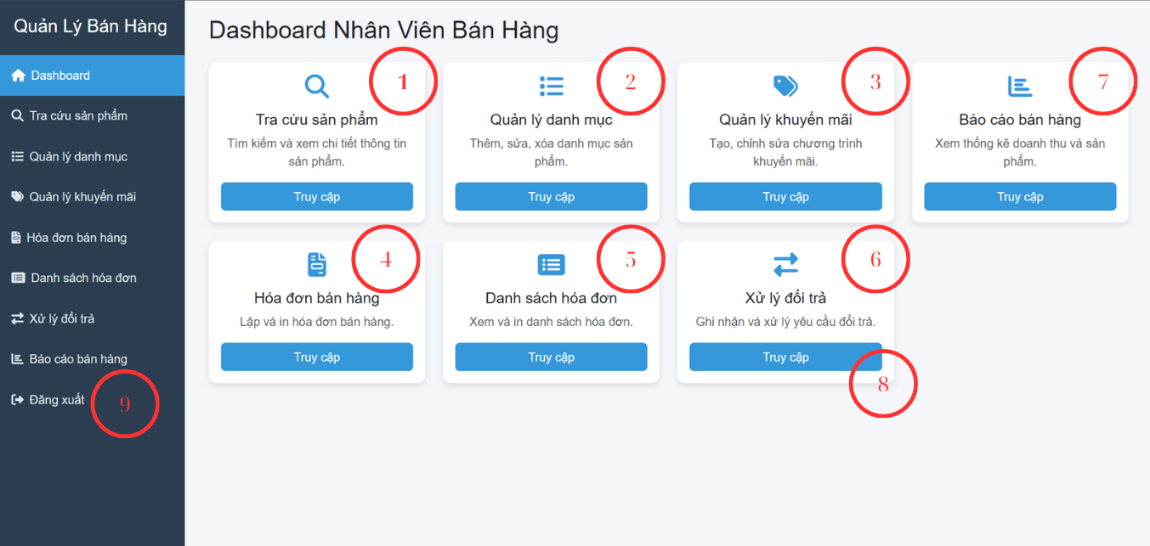
Các đối tượng trong màn hình và biến cố
STT | Loại | Ý nghĩa | Biến cố
1 | card | Hiển thị chức năng “Tra cứu sản phẩm”.
2 | card | Hiển thị chức năng “Quản lý danh mục”.
3 | card | Hiển thị chức năng “Quản lý khuyến mãi”.
4 | card | Hiển thị chức năng “Hóa đơn bán hàng”.
5 | card | Hiển thị chức năng “Danh sách hóa đơn”.
6 | card | Hiển thị chức năng “Xử lý đổi trả”.
7 | card | Hiển thị chức năng “Báo cáo bán hàng”.
8 | simpleButton | Nút “Truy cập” | Nhấn vào để truy cập trang ứng với từng chức năng
9 | simpleButton | Nút “Đăng xuất”. | Nhấn vào để xác nhận đăng xuất và chuyển hướng đến trang login.

  - Màn hình Tra cứu sản phẩm
Ý nghĩa
Màn hình cho phép nhân viên tìm kiếm và xem danh sách sản phẩm
Chi tiết màn hình
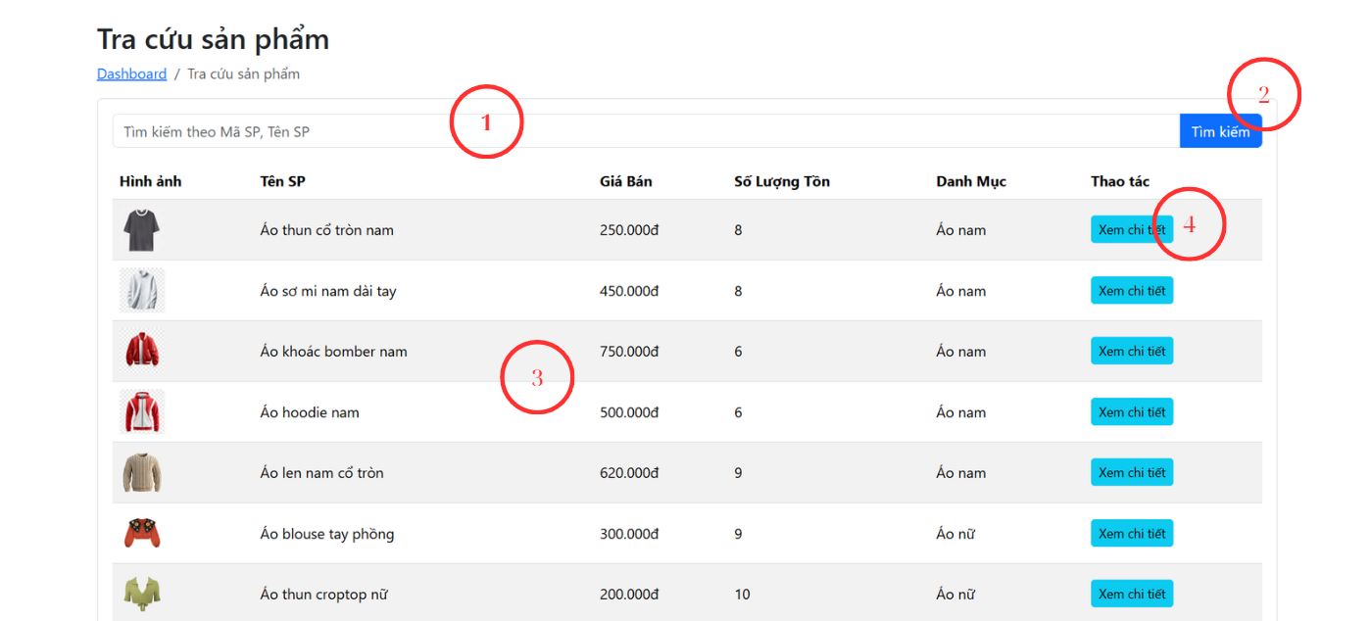
Các đối tượng trong màn hình và biến cố
STT | Loại | Ý nghĩa | Biến cố
1 | textEdit | Nhập từ khóa tìm kiếm (mã SP, tên SP).
2 | simpleButton | Chọn để “Tìm kiếm”. | Nhấn vào để tìm kiếm sản phẩm thỏa yêu cầu
3 | GridView | Hiển thị danh sách sản phẩm (hình ảnh, tên, giá bán, số lượng tồn, danh mục).
4 | simpleButton | Chọn để xem chi tiết sản phẩm | Nhấn vào sẽ chuyến hướng đến trang chi tiết sản phẩm

  - Màn hình Chi tiết sản phẩm
Ý nghĩa
Màn hình hiển thị thông tin chi tiết của sản phẩm
Chi tiết màn hình
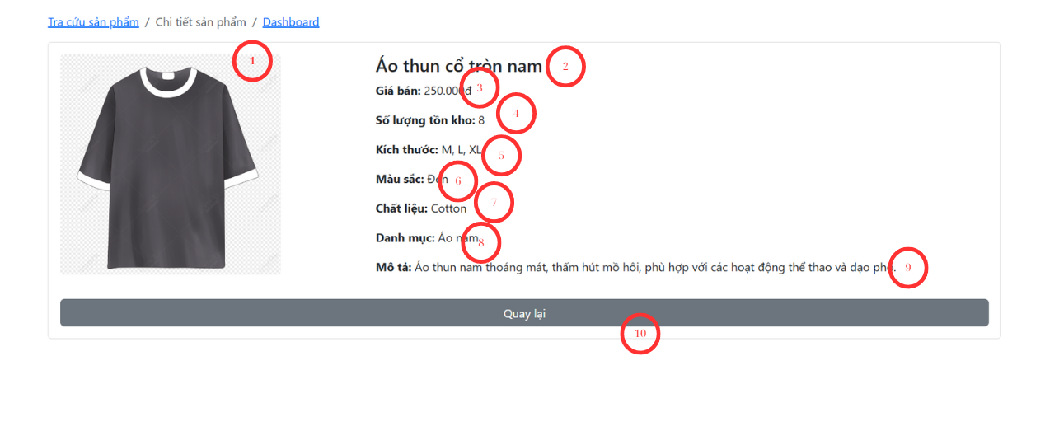
Các đối tượng trong màn hình và biến cố
STT | Loại | Ý nghĩa | Biến cố
1 | image | Hiển thị hình ảnh sản phẩm.
2 | textView | Hiển thị tên sản phẩm.
3 | textView | Hiển thị giá bán.
4 | textView | Hiển thị số lượng tồn kho.
5 | textView | Hiển thị kích thước.
6 | textView | Hiển thị màu sắc.
7 | textView | Hiển thị chất liệu.
8 | textView | Hiển thị danh mục.
9 | textView | Hiển thị mô tả.
10 | simpleButton | Chọn để “Quay lại”. | Nhấn vào để trở lại trang tra cứu sản phẩm

  - Màn hình Quản lý danh mục sản phẩm
Ý nghĩa
Màn hình này cho phép nhân viên quản lý các danh mục sản phẩm, nhấn vào để thực hiện các chức năng thêm sửa xóa đối với từng danh mục.
Chi tiết màn hình
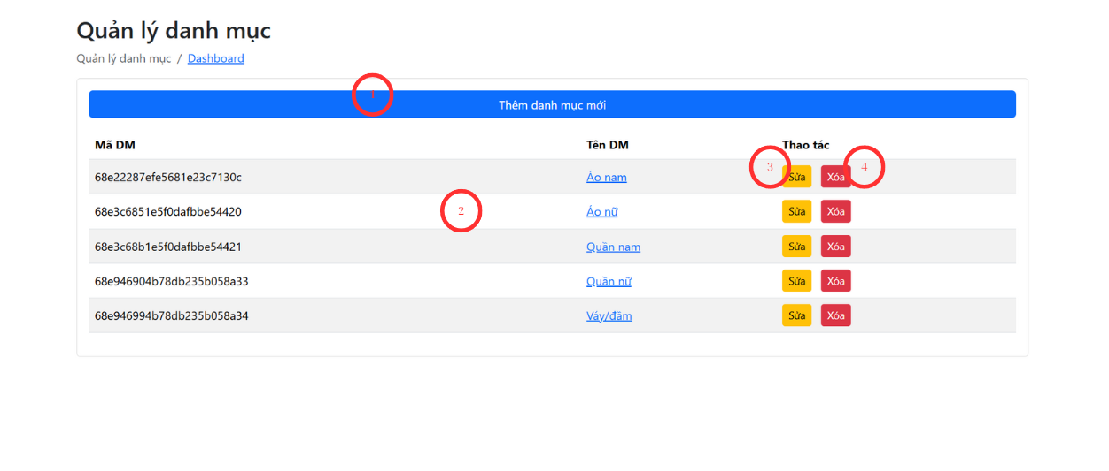
Các đối tượng trong màn hình và biến cố
STT | Loại | Ý nghĩa | Biến cố
1 | simpleButton | Nút “Thêm danh mục mới” để thêm danh mục. | Nhấn vào để thêm mới 1 danh mục, chuyển hướng đến trang thêm danh mục mới
2 | GridView | Hiển thị danh sách danh mục hiện có
3 | simpleButton | Nút “Sửa” để chỉnh sửa danh mục. | Nhấn vào để sửa danh mục, chuyển hướng đến trang sửa danh mục.
4 | simpleButton | Nút “Xóa” để xóa danh mục. | Nhấn vào để xóa danh mục, chuyển hướng đến trang xóa danh mục

  - Màn hình Thêm danh mục mới
Ý nghĩa
Màn hình cho phép nhân viên thêm sản phẩm mới vào danh mục.
Chi tiết màn hình
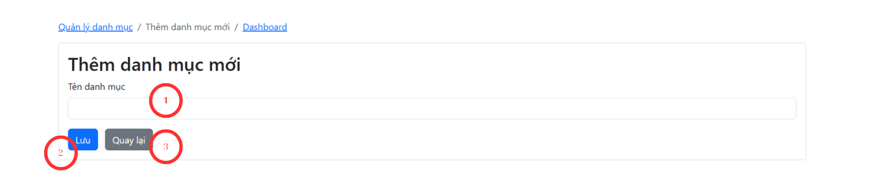
Các đối tượng trong màn hình và biến cố
STT | Loại | Ý nghĩa | Biến cố
1 | textEdit | Ô nhập tên danh mục để tạo mới.
2 | simpleButton | Nút “Lưu” để gửi yêu cầu thêm danh mục. | Nhấn vào để thêm danh mục mới vào danh sách các danh mục
3 | simpleButton | Nút “Quay lại” để trở về trang quản lý danh mục. | Nhấn vào để quay lại trang quản lý danh mục

  - Màn hình Sửa danh mục
Ý nghĩa
Màn hình cho phép nhân viên chỉnh sửa thông tin danh mục
Chi tiết màn hình
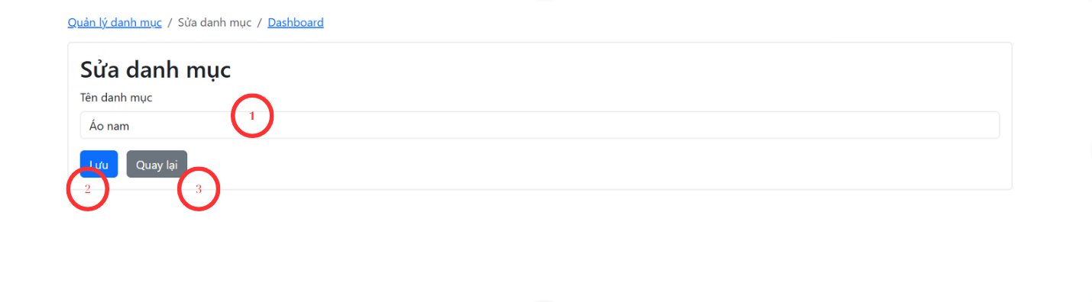
Các đối tượng trong màn hình và biến cố
STT | Loại | Ý nghĩa | Biến cố
1 | textEdit | Ô nhập tên danh mục để sửa.
2 | simpleButton | Nút “Lưu” để gửi yêu cầu lưu thông tin đã sửa. | Nhấn vào để lưu thông tin danh mục
3 | simpleButton | Nút “Quay lại” để trở về trang quản lý danh mục. | Nhấn vào để quay lại trang quản lý danh mục

  - Màn hình chi tiết danh mục
Ý nghĩa
Màn hình hiển thị danh sách sản phẩm theo từng danh mục, hỗ trợ thêm sửa xóa đối với sản phẩm
Chi tiết màn hình
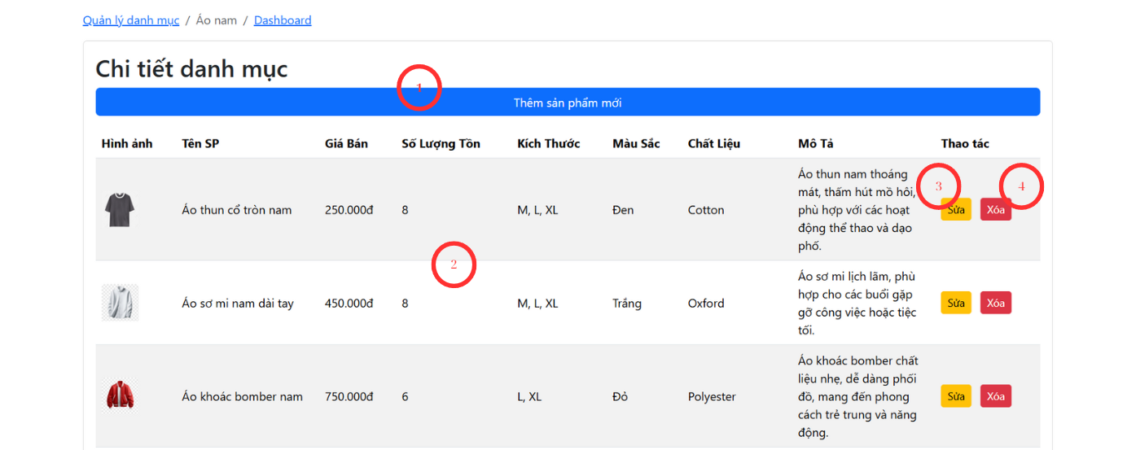
Các đối tượng trong màn hình và biến cố
STT | Loại | Ý nghĩa | Biến cố
1 | simpleButton | Nút “Thêm sản phẩm mới” để thêm sản phẩm vào danh mục. | Nhấn vào để chuyển đến trang thêm sản phẩm mới, thực hiện chức năng thêm sản phẩm.
2 | GridView | Bảng hiển thị danh sách sản phẩm trong danh mục
3 | simpleButton | Nút “Sửa” để chỉnh sửa sản phẩm. | Nhấn vào để chuyển đến trang sửa sản phẩm, thực hiện chức năng sửa sản phẩm.
4 | simpleButton | Nút “Xóa” để xóa sản phẩm. | Nhấn vào để xóa sản phẩm

  - Màn hình thêm sản phẩm
Ý nghĩa
Màn hình cho phép nhân viên thêm sản phẩm mới vào danh mục
Chi tiết màn hình
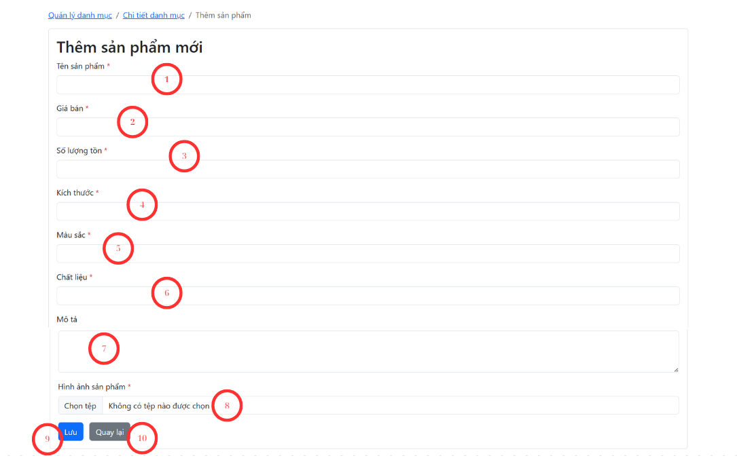
Các đối tượng trong màn hình
STT | Loại | Ý nghĩa | Biến cố
1 | textEdit | Ô nhập tên sản phẩm để tạo mới.
2 | textEdit | Ô nhập giá bán của sản phẩm.
3 | textEdit | Ô nhập số lượng tồn của sản phẩm.
4 | textEdit | Ô nhập kích thước của sản phẩm.
5 | textEdit | Ô nhập màu sắc của sản phẩm.
6 | textEdit | Ô nhập chất liệu của sản phẩm.
7 | textEdit | Ô nhập mô tả của sản phẩm (tùy chọn).
8 | fileInput | Ô chọn file hình ảnh sản phẩm. | Nhấn vào để chọn hình ảnh từ máy tính
9 | simpleButton | Nút “Lưu” để gửi yêu cầu thêm sản phẩm. | Nhấn vào để lưu thông tin, thêm sản phẩm vào CSDL
10 | simpleButton | Nút “Quay lại” để trở về trang chi tiết danh mục. | Nhấn vào để quay trở lại trang quản lý danh mục

  - Màn hình sửa sản phẩm
Ý nghĩa
Màn hình cho phép nhân viên chỉnh sửa thông tin sản phẩm.

Chi tiết màn hình
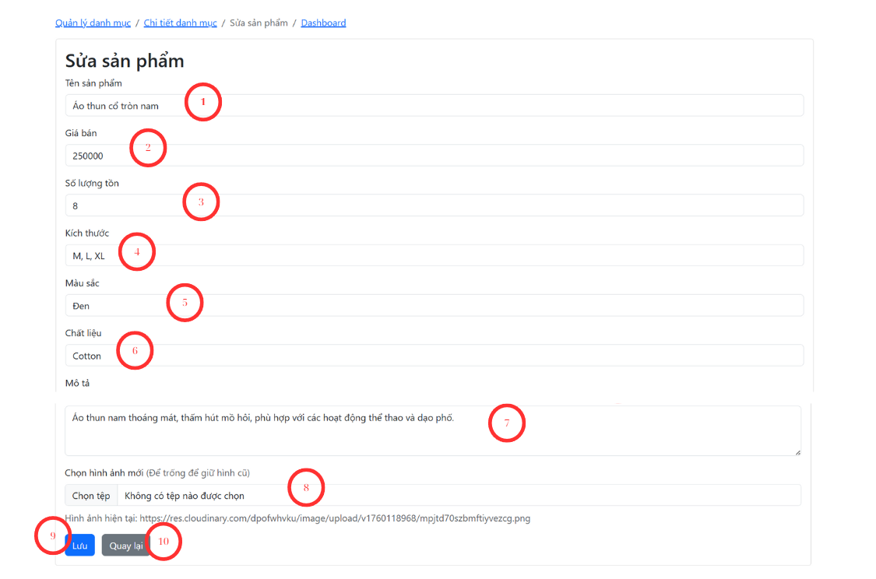
Các đối tượng trong màn hình và biến cố
STT | Loại | Ý nghĩa | Biến cố
1 | textEdit | Ô nhập tên sản phẩm để chỉnh sửa.
2 | textEdit | Ô nhập giá bán của sản phẩm.
3 | textEdit | Ô nhập số lượng tồn của sản phẩm.
4 | textEdit | Ô nhập kích thước của sản phẩm.
5 | textEdit | Ô nhập màu sắc của sản phẩm.
6 | textEdit | Ô nhập chất liệu của sản phẩm.
7 | textEdit | Ô nhập mô tả của sản phẩm (tùy chọn).
8 | fileInput | Ô chọn file hình ảnh sản phẩm. | Nhấn vào để chọn hình ảnh từ máy tính
9 | simpleButton | Nút “Lưu” để gửi yêu cầu thêm sản phẩm. | Nhấn vào để lưu thông tin đã chỉnh sửa.
10 | simpleButton | Nút “Quay lại” để trở về trang chi tiết danh mục. | Nhấn vào để quay trở lại trang quản lý danh mục

  - Màn hình quản lý khuyến mãi
Ý nghĩa
Màn hình cho phép nhân viên quản lý danh sách khuyến mãi, đồng thời có các nút hỗ trợ nhân viên thực hiện thêm, sửa, xóa khuyến mãi.

Chi tiết màn hình
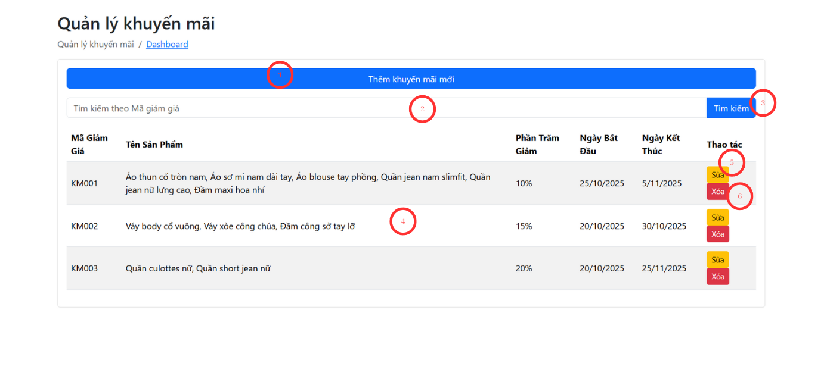
Các đối tượng trong màn hình và biến cố
STT | Loại | Ý nghĩa | Biến cố
1 | simpleButton | Nút “Thêm khuyến mãi mới” để thêm khuyến mãi. | Nhấn vào để chuyển đến trang thêm khuyến mãi mới.
2 | textEdit | Ô nhập từ khóa để tìm kiếm mã giảm giá..
3 | simpleButton | Nút “Tìm kiếm” để lọc danh sách khuyến mãi. | Nhấn vào để tìm kiếm 1 khuyến mãi.
4 | GridView | Bảng hiển thị danh sách khuyến mãi hiện có.
5 | simpleButton | Nút “Sửa” để chỉnh sửa khuyến mãi. | Nhấn vào để chuyển đến trang sửa khuyến mãi, thực hiện chức năng sửa khuyến mãi.
6 | simpleButton | Nút “Xóa” để xóa khuyến mãi. | Nhấn vào để chuyển đến trang xóa khuyến mãi, thực hiện chức năng xóa khuyến mãi

  - Màn hình Thêm khuyến mãi mới
Ý nghĩa
Màn hình cho phép nhân viên thêm khuyến mãi mới

Chi tiết màn hình
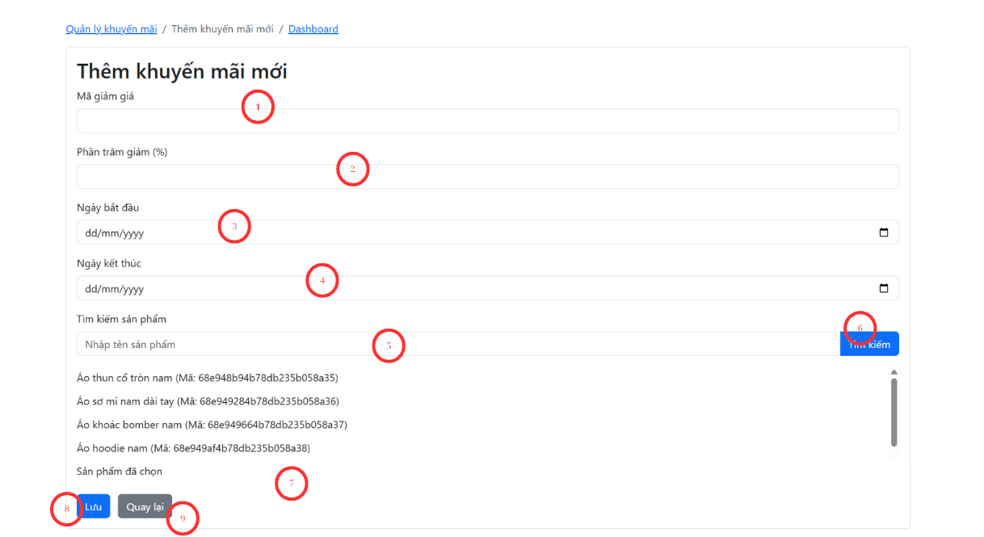
Các đối tượng trong màn hình và biến cố
STT | Loại | Ý nghĩa | Biến cố
1 | textEdit | Ô nhập mã giảm giá để tạo khuyến mãi.
2 | textEdit | Ô nhập phần trăm giảm của khuyến mãi.
3 | datePicker | Ô chọn ngày bắt đầu của khuyến mãi.
4 | datePicker | Ô chọn ngày kết thúc của khuyến mãi.
5 | textEdit | Ô nhập từ khóa để tìm kiếm sản phẩm áp dụng khuyến mãi.
6 | simpleButton | Nút “Tìm kiếm” | Nhấn vào để tìm kiếm sản phẩm
7 | GridView | Danh sách sản phẩm để chọn áp dụng khuyến mãi.
8 | simpleButton | Nút “Lưu” để gửi yêu cầu thêm khuyến mãi. | Nhấn vào để xác nhận và lưu khuyến mãi
9 | simpleButton | Nút “Quay lại” để trở về trang quản lý khuyến mãi. | Nhấn vào để trở lại trang quản lý khuyến mãi

  - Màn hình Sửa khuyến mãi
Ý nghĩa
Cho phép nhân viên bán hàng sửa thông tin khuyến mãi
Chi tiết màn hình
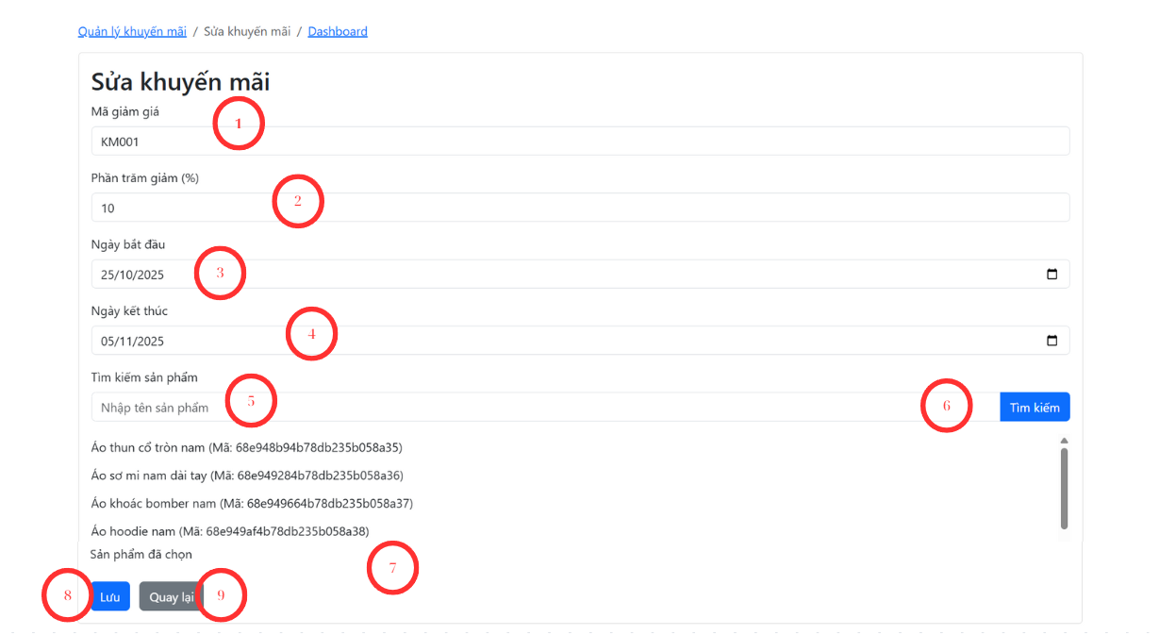
Các đối tượng trong màn hình và biến cố
STT | Loại | Ý nghĩa | Biến cố
1 | textEdit | Ô nhập mã giảm giá để chỉnh sửa khuyến mãi.
2 | textEdit | Ô nhập phần trăm giảm của khuyến mãi.
3 | datePicker | Ô chọn ngày bắt đầu của khuyến mãi.
4 | datePicker | Ô chọn ngày kết thúc của khuyến mãi.
5 | textEdit | Ô nhập từ khóa để tìm kiếm sản phẩm áp dụng khuyến mãi.
6 | simpleButton | Nút “Tìm kiếm” | Nhấn vào để tìm kiếm sản phẩm
7 | GridView | Danh sách sản phẩm để chọn áp dụng khuyến mãi.
8 | simpleButton | Nút “Lưu” để lưu thông tin khuyến mãi đã sửa. | Nhấn vào để xác nhận và lưu khuyến mãi đã sửa.
9 | simpleButton | Nút “Quay lại” để trở về trang quản lý khuyến mãi. | Nhấn vào để trở lại trang quản lý khuyến mãi

  - Màn hình Lập hóa đơn bán hàng
Ý nghĩa
Màn hình cho phép nhân viên lập hóa đơn khi có khách hàng đến mua tại cửa hàng.

Chi tiết màn hình
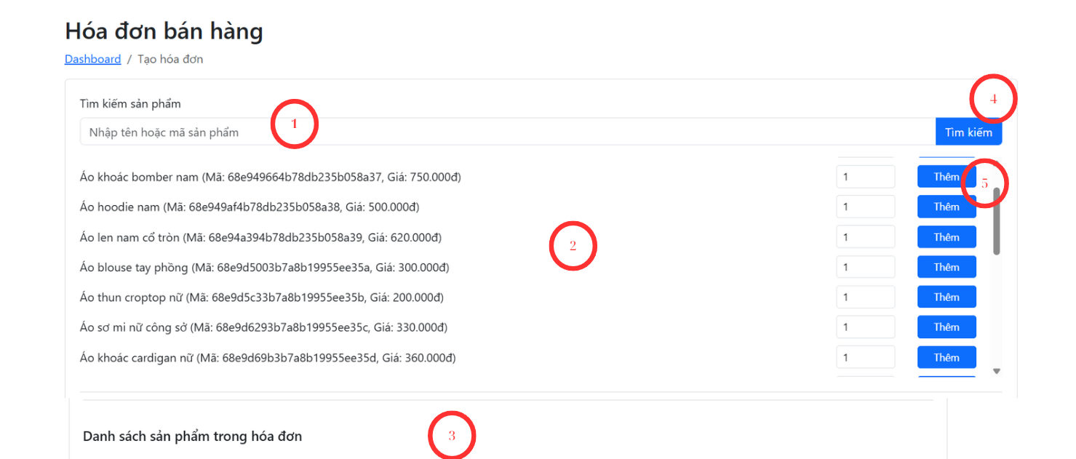
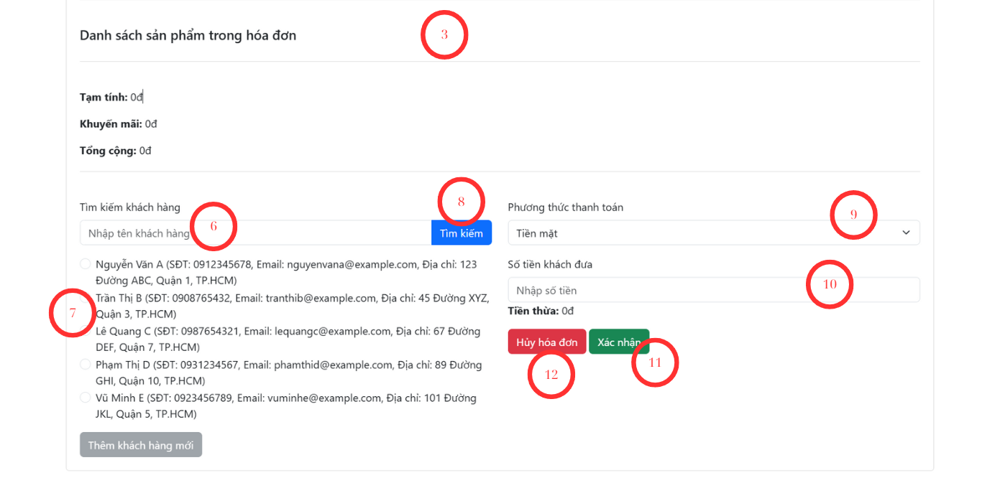
Các đối tượng trong màn hình và biến cố
STT | Loại | Ý nghĩa | Biến cố
1 | textEdit | Nhập từ khóa tìm kiếm sản phẩm.
2 | GridView | Hiển thị danh sách sản phẩm để chọn.
3 | GridView | Hiển thị danh sách sản phẩm trong hóa đơn.
4 | simpleButton | Tìm kiếm sản phẩm | Chọn để tìm kiếm sản phẩm thỏa yêu cầu
5 | simpleButton | Thêm sản phẩm vào hóa đơn | Chọn để thêm sản phẩm vào danh sách sản phẩm trong hóa đơn
6 | textEdit | Nhập từ khóa tìm kiếm khách hàng.
7 | radioButton | Chọn khách hàng từ danh sách.
8 | simpleButton | Tìm kiếm khách hàng | Nhấn vào để tìm kiếm khách hàng theo tên
9 | dropdown | Chọn phương thức thanh toán.
10 | textEdit | Nhập số tiền khách đưa (nếu tiền mặt).
11 | simpleButton | Chọn để “Hủy hóa đơn”. | Nhấn vào để xóa tất cả sản phẩm khỏi hóa đơn và reset form.
12 | simpleButton | Chọn để “Xác nhận”. | Nhấn vào để lưu hóa đơn và hiển thị thông báo “Lưu hóa đơn thành công”.

  - Màn hình Danh sách hóa đơn
Ý nghĩa
Màn hình cho phép nhân viên xem và in danh sách hóa đơn.

Chi tiết màn hình
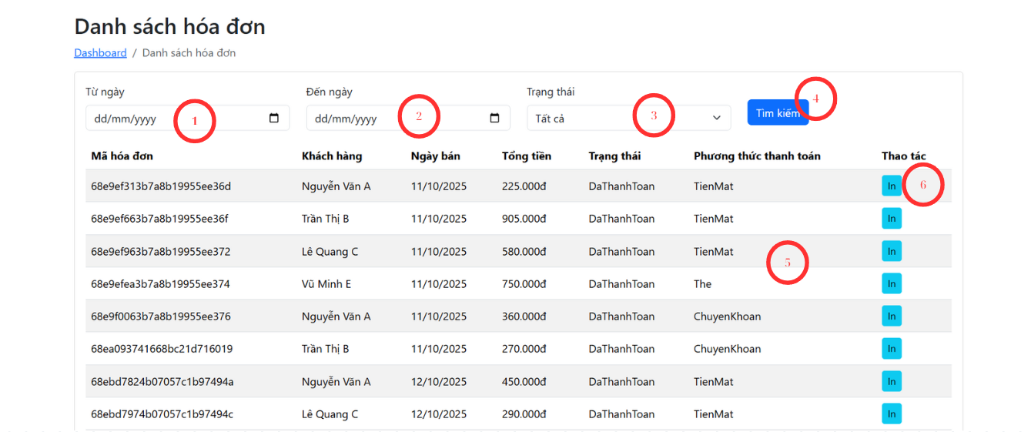

Các đối tượng trong màn hình và biến cố
STT | Loại | Ý nghĩa | Biến cố
1 | datePicker | Ô chọn ngày bắt đầu để lọc hóa đơn.
2 | datePicker | Ô chọn ngày kết thúc để lọc hóa đơn.
3 | dropdown | Menu chọn trạng thái hóa đơn để lọc.
4 | simpleButton | Nút “Tìm kiếm” để gửi yêu cầu lọc hóa đơn. | Nhấn vào để lọc các hóa đơn thỏa yêu cầu
5 | GridView | Bảng hiển thị danh sách hóa đơn với thông tin chi tiết.
8 | simpleButton | Nút “In” trên mỗi hóa đơn để tạo file PDF. | Nhấn vào để in hóa đơn dưới dạng file PDF

  - Màn hình Xử lý đổi trả
Ý nghĩa
Màn hình cho phép nhân viên ghi nhận và xử lý yêu cầu đổi trả.

Chi tiết màn hình
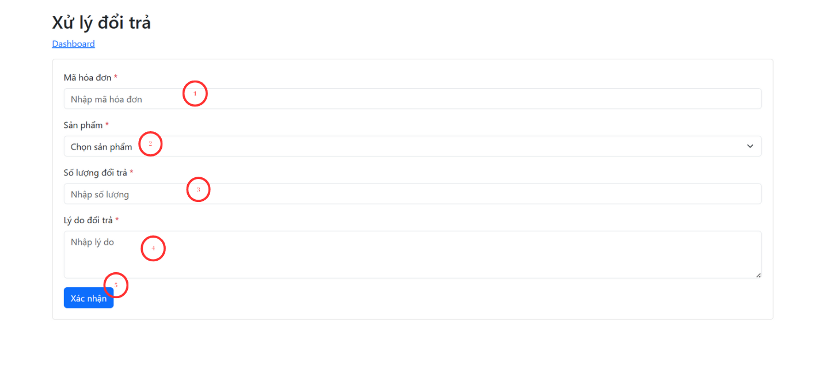
Các đối tượng trong màn hình và biến cố
STT | Loại | Ý nghĩa | Biến cố
1 | textEdit | Ô nhập mã hóa đơn để tải sản phẩm.
2 | dropdown | Menu chọn sản phẩm từ hóa đơn để đổi trả.
3 | textEdit | Ô nhập số lượng đổi trả của sản phẩm.
4 | textEdit | Ô nhập lý do đổi trả của sản phẩm.
5 | simpleButton | Nút “Xác nhận” để gửi yêu cầu đổi trả. | Nhấn vào để lưu thông tin đổi trả.

  - Màn hình Báo cáo bán hàng
Ý nghĩa
Màn hình cho phép nhân viên bán hàng xem thống kê doanh thu, số lượng bán, và số lượng đổi trả theo khoảng thời gian
Chi tiết màn hình
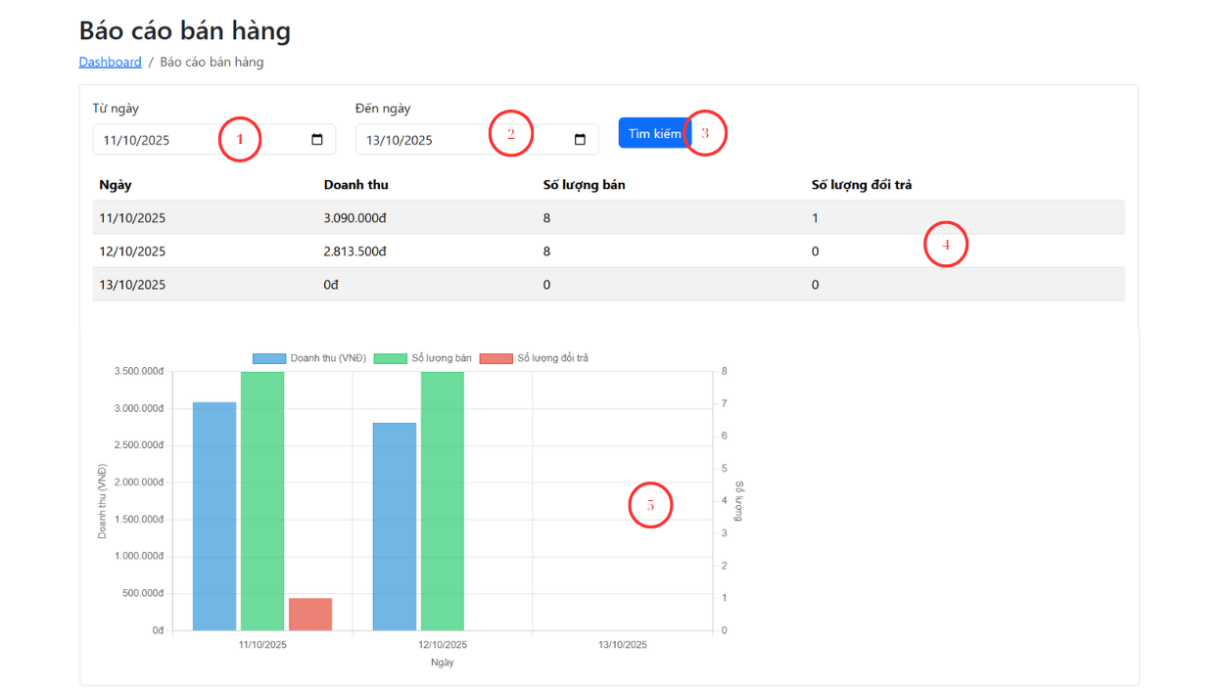
Các đối tượng trong màn hình và biến cố
STT | Loại | Ý nghĩa | Biến cố
1 | datePicker | Ô chọn ngày bắt đầu để lọc báo cáo theo khoảng thời gian.
2 | datePicker | Ô chọn ngày kết thúc để lọc báo cáo theo khoảng thời gian.
3 | simpleButton | Nút “Tìm kiếm” để gửi yêu cầu lấy dữ liệu báo cáo. | Nhấn vào để hiển thị bảng và biểu đồ báo cáo dựa trên khoảng thời gian đã chọn.
4 | GridView | Bảng hiển thị dữ liệu báo cáo (ngày, doanh thu, số lượng bán, số lượng đổi trả).
5 | canvas | Biểu đồ hiển thị trực quan dữ liệu báo cáo (doanh thu, số lượng bán, số lượng đổi trả).

- Thiết kế xử lý
Lược đồ tuần tự cho Use Case Tra cứu sản phẩm
Lược đồ tuần tự cho Use Case Quản lý danh mục và sản phẩm
Lược đồ tuần tự cho Use Case Quản lý khuyến mãi
Lược đồ tuần tự cho Use Case Lập hóa đơn bán hàng
Lược đồ tuần tự cho Use Case Quản lý danh sách hóa đơn
Lược đồ tuần tự cho Use Case Xử lý đổi trả
Lược đồ tuần tự cho Use Case Báo cáo bán hàng

